Розділ 7. **Друга світова війна**

Урок 6. **Узагальнення. Тематичний контроль.**

Автор: Новікова І. О., Роздольненська ЗОШ І-ІІІ ступенів

Інформація для зворотнього зв’язку irinanovikova6619@gmail.com viber 0669073217

* Параграфи 28-34, підручник О. В. Гісем, О. О. Мартинюк «Всесвітня історія» 10 клас
* Відеоматеріал для перегляду <https://video.novashkola.ua/11-klas/istoriya-11-klas/urok-08/>
* Після цього уроку учні мають
* **знати:** зміст поняття: Друга світова війна, «дивна війна»; антигітлерівська коаліція, «Велика трійка»; новий порядок, Рух Опору, колабораціонізм, Голокост,

причини та характер Другої світової війни; хронологічні межі Другої світової війни та її періодів, німецько-радянської війни; дати ключових битв, військових операцій Другої світової війни; головні події; особливості окупаційного режиму та Руху Опору на окупованих територіях.

**вміти:** визначати (за допомогою історичній карти)основні театри воєнних дій, місця основних битв, характеризувати течії в Русі Опору; передумови і наслідки Голокосту;оцінювати роль провідних представників політичної та військової еліти у ключових подіях Другої світової війни; визначати виклики, перед якими опинилося людство у умовах Другої світової війни; обґрунтувати власні судження щодо уроків Другої світової війни.

**Узагальнення**

1. **Масштаби та жертви війни**

Друга світова війна (1939-1945) стала тяжким випробуванням для всіх її учасників. Війна охопила всі сфери діяльності – від військово-економічної до моральної і духовної. У найбільш **кровопролитну** в історію людства війну було втягнуто **4/5 населення світу**. Десятки **мільйонів** убито, поранено, скалічено. **Втрати цивільного** населення сягали половина загальних втрат (для порівняння: у Першу світову війну – 5%)

**2.**  **Причини й наслідки Другої світової**

Основною причиною війни була **агресивна** сутність **політики** країн «Осі». Створена за підсумками Першої світової війни **Версальська** система була **недосконалою** та несправедливою щодо Німеччини. Ситуація погіршилася внаслідок світової **економічної кризи** 1929-1932 рр. Суперечності між країнами **завадили** створенню антигітлерівської **коаліції.**

**3. Характерні ознаки Другої світової війни**

**Расовий характер** війни Німеччини (Голокост, плани і дії щодо фізичного винищення слов’ян та інших «расово неповноцінних», з погляду нацистів, народів.) **Загальна мобілізація** населення. Масове переведення **економіки на військові рейки**. Використання всіх засобів **пропаганди.** У бойових діях приймали участь, не тільки військові, а й **цивільне населення**. **Партизанська боротьба** набула масового характеру й небаченого розмаху

**4. Політичні аспекти війни**

Створення **антигітлерівської коаліції** – безпрецедентне політичне досягнення свого часу. Новим явищем став **Рух Опору**. Його протилежність – **колабораціонізм**. Усі союзні держави виконали свої **зобов’язання**. У 1945 р. з метою забезпечення миру була створена **ООН.** Нюрнберзький та Токійський судові процеси започаткували створення міжнародної **правової системи** для покарання воєнних злочинців.

інших країн

**6. Уроки Другої світової війни**

Жодна держава не може гарантувати свою безпеку, використовуючи безпеку інших країн.

Усвідомлення необхідності вироблення спільного стратегічного інтересу країн й здатності захистити його колективно. **Війну легше не допустити, аніж потім приборкати**. Найдієвіший спосіб **приборкання агресії** – **об’єднання зусиль і** взаємодопомога.

**5. Результати війни**

**Країни-агресори** (нацистська Німеччина, фашистська Італія, мілітаристська Японія) були **розгромлені** спільними зусиллями Об’єднаних Націй. **Нацистська** **ідеологія** та її носії визнані злочинними та **засудженні** Нюрнберзьким трибуналом. Друга світова війна на десятиліття **визначила політичні процеси** в Європі й Азії. В результаті війни зросла потужність і **посилився вплив СРСР і США**. Світ став **біполярним**. Війна істотно вплинула на природне відтворення населення та його міграцію. Після війни розпочався **розпад** світової **колоніальної системи**

Використана література <http://www.vtec.vn.ua/sites/default/files/page/files/vsesvitnya_istoriya_riven_standartu_pidruchnyk_dlya_10_klasu_zakladiv_zagalnoyi_serednoyi_osvity_polyanskyy_p._b.pdf>

**Тестування (письмово)**

1. **Друга світова війна продовжувалася з**

А. 22 червня 1941р. – 8 травня1945 р. Б. 1 вересня 1939 р. – 8 травня 1945 р.

В. 1 вересня 1939 р. – 2 вересня 1945 р. Г. 22 червня 1941р. – 2 вересня 1945 р.

1. **Вкажіть причини Другої світової війни (2 відповіді)**

А. Недосконалість Версальсько - Вашингтонської системи.

Б. Насадження Радянським Союзом комунізму в країнах Європи

В. Мілітаризація Німеччини та її союзників

Г. Загострення суперечностей між великими державами внаслідок глибокої економічної кризи.

**3. Із якого приводу А. Гітлер у розмові з Б. Муссоліні зазначив:***«*Можу сказати вам, дуче, що завдяки цим угодам гарантується доброзичливе ставлення Росії на випадок будь-якого конфлікту»?

А. Укладення Пакту про ненапад між СРСР і Німеччиною

Б. Укладення Мюнхенської угоди

В. Укладення Договору про дружбу і кордон між Німеччиною та СРСР

Г. Укладення Торговельного договору між Німеччиною та СРСР

**4. Вкажіть правильне твердження щодо дій Німеччини проти Великої Британії на першому етапі війни**

А. Уряд Великої Британії підписав договір співпраці з Гітлером

Б. Велика Британія була окупована нацистами

В. Велика Британія залишилася поза увагою Гітлера через її географічне положення

Г. Гітлер вирішив обмежитися блокуванням Британських островів та їх бомбардуванням

**5. Про яку битву писав колишній німецький генерал:***«Німеччина не просто програла битву і втратила випробувану в боях армію, вона втратила ту славу, яку вона здобула на початку війни і яка вже почала тьмяніти під Москвою… Це була втрата, яка в найближчому часі мала вкрай негативно вплинути на хід війни»?*

А. Битва на Курській дузі  Б. Сталінградська битва

В. «Битва за Дніпро»  Г. Танкова битва в районі міст Луцьк—Рівне—Броди—Дубно

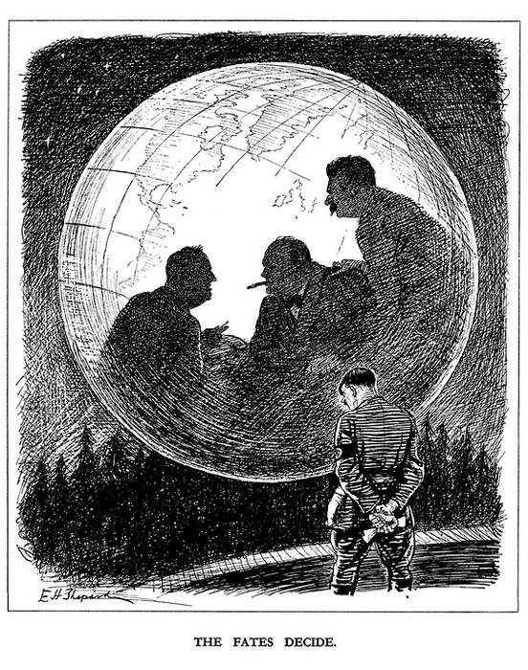 **6. Яка подія дістала відображення на карикатурі**

А. Мюнхенська угода

Б. Сан - Франциська конференція

В. Нюрнберзький процес

Г. Тегеранська конференція

**7**. **Коли відбулася подія, про яку йдеться в наведеному джерелі?**

*«Ми,що нижче підписалися, діючи від імені Німецького Верховного командування, погоджуємося на беззастережну капітуляцію всіх наших збройних сил».*

А. 3 вересня 1943 р. Б. 17 липня 1944 р. В. 8 травня 1945 р. Г. 2 вересня 1945р

**8. На який факт, як вагомий аргумент тиску в переговорах із СРСР, розраховував президент США Трумен на Потсдамській конференції?**

**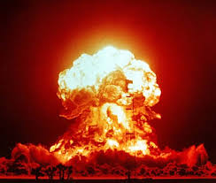  А.** Розгром Японії

**Б.** Прискорення розробки ядерної зброї

**В.**  Випробування ядерної зброї

**Г.** Повернення Курил

**9**.  **Від Радянського Союзу Акт про беззастережну капітуляцію Японії підписав**

А. Маршал Іван Конєв Б. Маршал Георгій Жуков

В. Генерал Кузьма Дерев’янко Г. Генерал Микола Ватутін

**[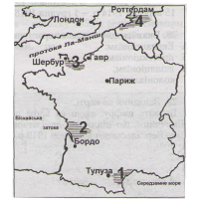](http://interactive.ranok.com.ua/userfiles/questions/bfb32e233addf5100ba6c98b1b11addc.png) 10. У якому регіоні Європи, позначеного на карті цифрами, англо-американські союзники під час Другої світової війни здійснювали операцію «Оверлорд»?**

А. 1

Б 2

В 3

Г 4

**11.** **Розташуй зображення в хронологічній послідовності.**

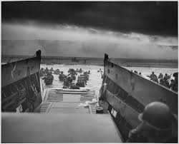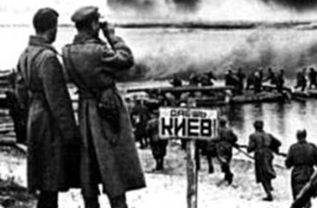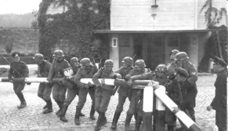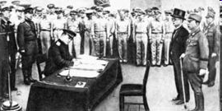

А Б В Г

**12. Співвіднесіть терміни та їх визначення**

1. Колабораціонізм. 2. Голокост. 3. Рух Опору. 4. «Новий порядок»

А. Режим терору й насильства, встановлений на окупованих територіях.

Б. Співробітництво з агресором.

В. Знищення єврейського населення в роки Другої світової війни.

Г. Антифашистський рух в окупованих територіях.

Д. Перехід стратегічної ініціативи до супротивника.

**13. Установіть відповідність між подією та її наслідком**

1. Сан - Франциська конференція. 2. Нюрнберзький процес

2. Розгром Квантунської армії 4. Токійський процес.

А. Капітуляція Японії, Б. Створення ООН.

В. Засудження японських воєнних злочинців

Г. Засудження нацистських воєнних злочинців.

**14.** **Укажіть світові зміни, що сталися внаслідок Другої світової війни**

А. Початок формування постіндустріального суспільства

Б. Початок розпаду колоніальної системи

В. Створення ООН

Г. Перерозподіл колоній між провідними державами світу.

Д. Поширення радянської моделі суспільного устрою на країни Західної Європи.

Є. Економічна криза і занепад США.

Ж. Демократизація країн Східної Європи.

